№ п/п | Диаметр, мм | Толщина, мм | Тип соединения | Идентификатор однотипности | Количество и длина арматуры, мм | Количество КСС, шт. | Обозначение по ГОСТ 14098-2014
 | 20,0 | - | С | РД-29-42С/С19-Рм | 6 шт., 250 мм | 3 | С19-Рм  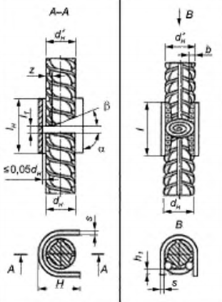
 | 10,0 | - | С | РД-29-42Н/С21-Рн | 6 шт., 250 мм  6 шт., 100-150 мм | 3 | С21-Рн  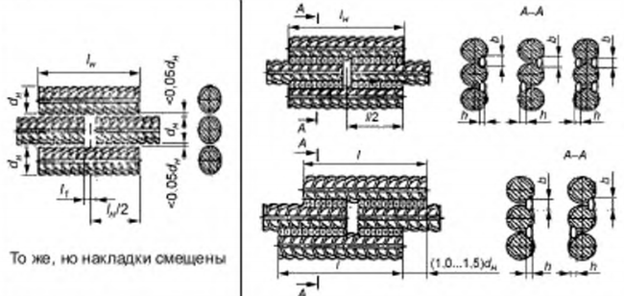
 | 10,0 | 10,0 | Т | РД-29-42Т/Т12-Рз | 6 шт., 460 мм  Лист: 6 шт. 150х150х10 | 6  ≥450 мм | Т12-Рз  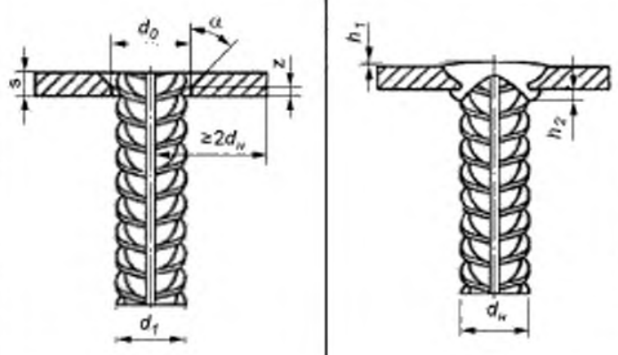  Приварка арматуры по центру листа
 | 10,0 | 10,0 | Н | РД-29-42Н/Н1-Рш  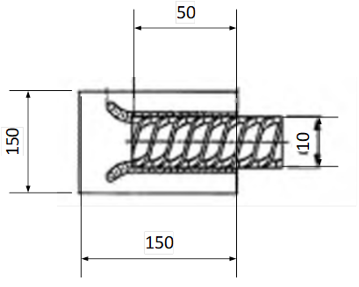 | 3 шт., 500 мм  Лист: 3 шт. 150х150х10  ≥450 мм | 3  Вид КСС см рис. | Н1-Рш  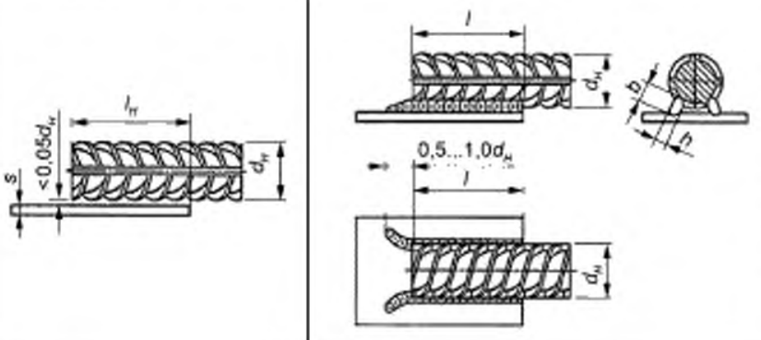
 | 10,0 | - | К | РД-29-42К/К3-Рп  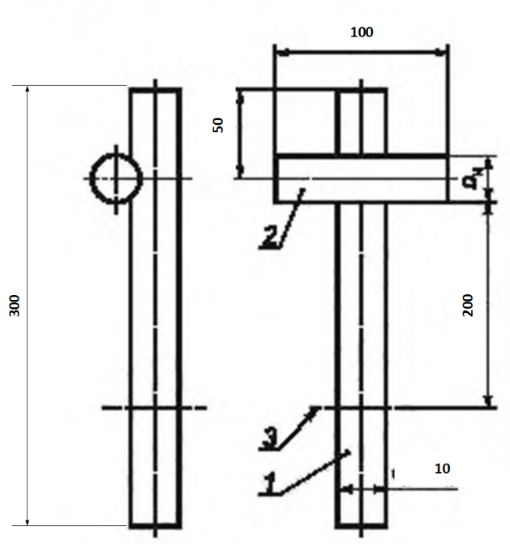  ≥510 мм | 6 шт., 510 мм  6 шт., 200 мм  200 мм | 6  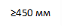  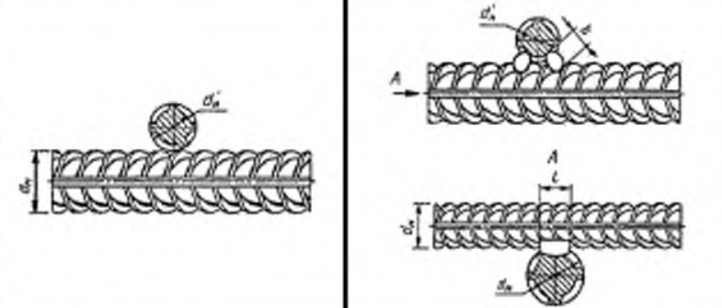  Вид КСС см рис. | К3-Рп

Дополнительные требования по подготовке трубных заготовок.

- Поверхности трубных заготовок не должны иметь изоляционного или грунтового (лако-красочного) покрытия. Наружная
поверхность труб и их внутренняя полость без значительных следов коррозии (ржавчины), а так же грязи.
- Не свариваемые концы арматуры ровные, без грубых следов реза и заусенцев (удалить круглым напильником).

Стыкуемые кромки снаружи необходимо зачистить до металлического блеска.

Рекомендации по подготовке места сварки КСС и готовности сварщика к выполнению ПАТС.

- Место проведения сварочных работ в соответствии с требованиями ОТ и ТБ, а так же пожарной безопасности. Обязательно наличие медицинской аптечки и ёмкости с чистой водой. Сварочный аппарат должен быть заземлён !!!
- Ограждения мест сварки (защитные экраны).
- При сварке в закрытом помещении, наличие естественной приточной вентиляции, а при необходимости принудительная
вытяжка от места сварки.
- При выполнении сварки вне помещения (открытое пространство), на случай выпадения атмосферных осадков, предусмотреть
местное укрытие.
- Сварочные кабели без “скруток”, на муфтах. Для обратного кабеля предусмотреть штатный зажим типа “крокодил”
или струбцинного типа.
- Костюм сварщика не рваный, полной комплектации (иногда бывает лишь куртка), подошва ботинок на резине (мипоре),
без гвоздей, маска сварщика с чистым стеклом, молоток-зубило, щётка по металлу, пенал для сварочных электродов.
- Шаблон сварщика УШС-3, катетомеры, сборочно-сварочные приспособления (центрующий уголок 50×50×5, L=400÷500 мм;
держатели; кантователь и др.)
8. Печь для прокалки электродов или печь-пенал ( до 400º С ! ) приветствуются!

